RIWAYAT HIDUP

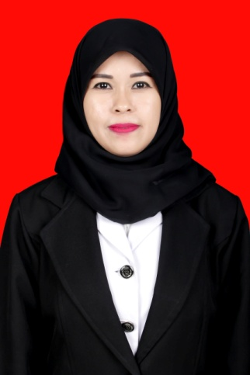
YULIANA, Lahir di Makassar pada tanggal 09 Januari 1985. Penulis merupakan anak ke dua dari Lima bersaudara dari pasangan ayahanda Muh.Ilyas dan Fatmawati. Penulis menempuh pendidikan SDN 13 Kassi Tinambung, Tonasa I Pangkep tahun 1991 dan tamat tahun 1997 Selanjutnya melanjutkan kembali di SMP Datuk Ribandang, Kec.Tallo Makassar tahun 1997 dan tamat 2000. Penulis melanjutkan kembali di SMA Datuk Ribandang, Kec.Tallo Makassar tahun 2000 dan tamat 2003. Melanjutkan Pendidikan S1 PPKn di Universitas Vetran Republik Indonesia Makassar tahun 2009 dan tamat 2013. Selanjutnya Penulis melanjutkan kembali ke Universitas Negeri Makassar tahun 2016 pada program S1 PGPAUD dan selesai tahun 2018. Berkat Rahmat Allah SWT, serta dukungan seluruh keluarga, penulis menyelesaikan studi dengan menyusun sebuah skripsi yang berjudul: Meningkatkan Kemampuan Mengenal Konsep Bilangan Pada Anak Melalui Bermain Kartu Angka Bergambar di Taman Kanak- Kanak Asiana Kota Makassar.

